Komunikat o sytuacji społeczno-gospodarczej
województwa opolskiego w czerwcu 2025 r.
- Przeciętne zatrudnienie w sektorze przedsiębiorstw w czerwcu br. wynosiło 105,8 tys. osób i było niższe o 0,7%
niż przed rokiem (w czerwcu ub. roku – o 0,5%). Stopa bezrobocia rejestrowanego na koniec czerwca br. wyniosła 5,8% i była wyższa o 0,2 p. proc. niż w czerwcu ub. roku (przed rokiem – niższa o 0,5 p. proc.).
- W czerwcu br. przeciętne miesięczne wynagrodzenie brutto w sektorze przedsiębiorstw wynosiło 8006,90 zł
i było wyższe o 8,8% niż w analogicznym miesiącu ub. roku (przed rokiem – o 10,4%).
- Na rynku rolnym w stosunku do czerwca 2024 r. w skupie wzrosły ceny podstawowych gatunków zbóż (o 8,3%), żywca rzeźnego wołowego (o 47,9%) oraz drobiowego (o 27,8%), a także mleka (o 11,9%), natomiast spadły żywca rzeźnego wieprzowego (o 7,7%). W czerwcu 2024 r. w porównaniu z analogicznym okresem 2023 r. odnotowano spadek cen skupu podstawowych gatunków zbóż (o 10,3%), żywca rzeźnego wieprzowego (o 19,0%), drobiowego (o 7,5%) i wołowego (o 5,5%), natomiast wzrosła cena mleka (o 0,9%).
- Produkcja sprzedana przemysłu (w cenach stałych) kształtowała się na poziomie o 5,3% wyższym niż przed rokiem (w czerwcu 2024 r. – o 6,3% niższym). W ujęciu rocznym odnotowano wzrost produkcji budowlano-montażowej (w cenach bieżących) o 24,9% (w czerwcu 2024 r. – o 13,8%).
- Liczba mieszkań oddanych do użytkowania była większa o 51,4% niż w czerwcu 2024 r. (przed rokiem – mniejsza o 11,7%). Najwięcej mieszkań przekazano w budownictwie przeznaczonym na sprzedaż lub wynajem.
- Sprzedaż detaliczna zrealizowana przez przedsiębiorstwa handlowe i niehandlowe była wyższa o 21,0% niż osiągnięta w czerwcu 2024 r. (przed rokiem – niższa o 24,7%). Sprzedaż hurtowa była wyższa w skali roku
o 4,9% (przed rokiem – niższa o 6,8%).
- Według stanu na koniec czerwca br. w rejestrze REGON wpisanych było 116,0 tys. podmiotów gospodarki narodowej, tj. więcej o 2,1% niż w czerwcu ub. roku (analogicznie jak przed rokiem). W czerwcu br. do rejestru REGON wpisano 514 nowych podmiotów (o 17,1% mniej niż przed miesiącem), natomiast wykreślono
236 podmiotów (o 27,2% mniej). W końcu czerwca br. zawieszoną działalność miało 14,8 tys. podmiotów
(o 0,1% więcej niż przed miesiącem).
- W lipcu 2025 r. wskaźnik ogólnego klimatu koniunktury w większości badanych obszarów gospodarki sygnalizuje pogorszenie lub stabilizację koniunktury gospodarczej. Największy spadek wskaźnika w skali miesiąca odnotowano w handlu detalicznym. W porównaniu natomiast z czerwcem 2025 r. poprawa koniunktury wystąpiła jedynie w transporcie i gospodarce magazynowej, wzrost wskaźnika ogólnego klimatu koniunktury. Najbardziej pesymistyczne oceny formułują podmioty zajmujące się handlem detalicznym, a wartość wskaźnika jest poniżej średniej długookresowej. Jednostki z sekcji zakwaterowanie i gastronomia oceniają koniunkturę najbardziej korzystnie – na poziomie neutralnym, a wartość wskaźnika jest powyżej średniej długookresowej.

Spis treści
Strona
Rynek pracy 4
Wynagrodzenia 7
Rolnictwo 9
Przemysł i budownictwo 12
Budownictwo mieszkaniowe 14
Rynek wewnętrzny 16
Podmioty gospodarki narodowej 17
Koniunktura gospodarcza 18
Wybrane dane o województwie opolskim (2024, 2025) 23
Wybrane dane o podregionach i powiatach w województwie opolskim w 2025 r. 26

Uwagi ogólne
Prezentowane w Komunikacie dane:
- o zatrudnieniu, wynagrodzeniach oraz o produkcji sprzedanej przemysłu i budownictwa, produkcji budowlano-
-montażowej, a także o sprzedaży detalicznej i hurtowej towarów dotyczą podmiotów gospodarczych o liczbie pracujących 10 i więcej osób,
- o sektorze przedsiębiorstw, dotyczą podmiotów prowadzących działalność gospodarczą w zakresie: leśnictwa i pozyskiwania drewna; rybołówstwa w wodach morskich; górnictwa i wydobywania; przetwórstwa przemysłowego; wytwarzania i zaopatrywania w energię elektryczną, gaz, parę wodną, gorącą wodę i powietrze do układów klimatyzacyjnych; dostawy wody; gospodarowania ściekami i odpadami oraz działalności związanej z rekultywacją; budownictwa; handlu hurtowego i detalicznego; naprawy pojazdów samochodowych, włączając motocykle; transportu i gospodarki magazynowej; działalności związanej z zakwaterowaniem i usługami gastronomicznymi; informacji i komunikacji; działalności związanej z obsługą rynku nieruchomości; działalności prawniczej, rachunkowo-
-księgowej i doradztwa podatkowego, działalności firm centralnych (head offices); doradztwa związanego z zarządzaniem; działalności w zakresie architektury i inżynierii; badań i analiz technicznych; reklamy, badania rynku i opinii publicznej; pozostałej działalności profesjonalnej, naukowej i technicznej; działalności w zakresie usług administrowania i działalności wspierającej; działalności związanej z kulturą, rozrywką i rekreacją; naprawy i konserwacji komputerów i artykułów użytku osobistego i domowego; pozostałej indywidualnej działalności usługowej,
- o długotrwale bezrobotnych dotyczą osób pozostających w rejestrze powiatowego urzędu pracy łącznie przez okres ponad 12 miesięcy w okresie ostatnich 2 lat, z wyłączeniem okresów odbywania stażu,
- od 1 czerwca 2025 r. dane o ofertach pracy nie są w pełni porównywalne z okresami wcześniejszymi ze względu na zmiany metodologiczne wynikające z wejścia w życie ustawy o rynku pracy i służbach zatrudnienia (Dz. U. z 2025 r. poz. 620),
- o cenach detalicznych dotyczą towarów żywnościowych i nieżywnościowych oraz usług, które pochodzą z notowań cen prowadzonych przez ankieterów w wybranych punktach sprzedaży, w wytypowanych rejonach badania cen; ceny żywności notowane są raz w miesiącu z wyjątkiem owoców i warzyw, w zakresie których notowania cen prowadzone są dwa razy w miesiącu,
- o skupie produktów rolnych obejmują skup od producentów z terenu województwa; ceny podano bez podatku VAT,
- o wynikach finansowych przedsiębiorstw oraz nakładach inwestycyjnych – w ujęciu kwartalnym – dotyczą podmiotów gospodarczych prowadzących księgi rachunkowe (z wyjątkiem przedsiębiorstw rolnictwa, leśnictwa, łowiectwa i rybactwa, działalności finansowej i ubezpieczeniowej oraz szkół wyższych) o liczbie pracujących
50 i więcej osób.
Dane w ujęciu wartościowym wyrażone są w cenach bieżących i stanowią podstawę dla obliczenia wskaźników struktury. Wskaźniki dynamiki zaprezentowano na podstawie wartości w cenach bieżących, z wyjątkiem przemysłu, dla którego wskaźniki dynamiki podano na podstawie wartości w cenach stałych (średnie ceny bieżące 2021 r.).
Liczby względne (wskaźniki, odsetki) wyliczono na podstawie danych bezwzględnych, wyrażonych z większą dokładnością niż podane w tekście i tablicach.
Dane prezentuje się w układzie Polskiej Klasyfikacji Działalności – PKD 2007.

Polska klasyfikacja działalności 2007 (PKD 2007)
Skrót | Pełna nazwa
sekcje
wytwarzanie i zaopatrywanie w energię elektryczną, gaz, parę wodną i gorącą wodę | wytwarzanie i zaopatrywanie w energię elektryczną, gaz, parę wodną i powietrze do układów klimatyzacyjnych
dostawa wody; gospodarowanie ściekami i odpadami; rekultywacja | dostawa wody; gospodarowanie ściekami i odpadami oraz działalność związana z rekultywacją
handel; naprawa pojazdów samochodowych | handel hurtowy i detaliczny; naprawa pojazdów samochodowych, włączając motocykle
zakwaterowanie i gastronomia | działalność związana z zakwaterowaniem i usługami gastronomicznymi
obsługa rynku nieruchomości | działalność związana z obsługą rynku nieruchomości
administrowanie i działalność wspierająca | działalność w zakresie usług administrowania i działalność wspierająca
działy
produkcja wyrobów z drewna, korka, słomy i wikliny | produkcja wyrobów z drewna oraz korka z wyłączeniem mebli, produkcja wyrobów ze słomy i materiałów używanych do wyplatania
produkcja wyrobów z metali | produkcja metalowych wyrobów gotowych, z wyłączeniem maszyn i urządzeń
produkcja maszyn i urządzeń | produkcja maszyn i urządzeń, gdzie indziej niesklasyfikowana
produkcja pojazdów mechanicznych, przyczep i naczep | produkcja pojazdów samochodowych, przyczep i naczep,  z wyłączeniem motocykli
budowa budynków | roboty budowlane związane ze wznoszeniem budynków
budowa obiektów inżynierii lądowej i wodnej | roboty związane z budową obiektów inżynierii lądowej i wodnej

Objaśnienia znaków umownych
Symbol | Opis
Kreska (–) | zjawisko nie wystąpiło.
Kropka (.) | oznacza brak informacji, konieczność zachowania tajemnicy statystycznej lub że wypełnienie pozycji jest niemożliwe  albo niecelowe.
Znak (*) | oznacza, że dane zostały zmienione w stosunku do już opublikowanych.
Znak (∆) | oznacza, że nazwy zostały skrócone w stosunku do obowiązującej klasyfikacji.

Dane charakteryzujące województwo opolskie można również znaleźć w publikacjach statystycznych
wydawanych przez US w Opolu oraz w publikacjach ogólnopolskich GUS.

W przypadku cytowania danych Głównego Urzędu Statystycznego prosimy o zamieszczenie informacji:
„Źródło danych GUS”, a w przypadku publikowania obliczeń dokonanych na danych opublikowanych przez GUS prosimy
o zamieszczenie informacji: „Opracowanie własne na podstawie danych GUS”.

Rynek pracy
W czerwcu br. przeciętne zatrudnienie w sektorze przedsiębiorstw wynosiło 105,8 tys. osób i było niższe o 0,7%
niż przed rokiem. W kraju przeciętne zatrudnienie kształtowało się na poziomie 6435,6 tys. osób, tj. o 0,8% niższym
niż w czerwcu ub. roku.
Stopa bezrobocia rejestrowanego na koniec czerwca br. zarówno w województwie, jak i w kraju, ukształtowała się na wyższym poziomie niż w analogicznym miesiącu ub. roku i wyniosła odpowiednio: 5,8% wobec 5,6% oraz 5,2% wobec 4,9%.
W porównaniu z czerwcem ub. roku przeciętne zatrudnienie obniżyło się m.in. w sekcjach: obsługa rynku nieruchomości (o 9,1%), handel; naprawa pojazdów samochodowych (o 4,5%) oraz górnictwo i wydobywanie (o 1,8%). Wzrost przeciętnego zatrudnienia odnotowano m.in. w informacji i komunikacji (o 35,4%), wytwarzaniu i zaopatrywaniu w energię elektryczną, gaz, parę wodną i gorącą wodę (o 10,1%) oraz zakwaterowaniu i gastronomii (o 6,9%).
Tablica 1. Przeciętne zatrudnienie w sektorze przedsiębiorstw
WYSZCZEGÓLNIENIE | 06 2025 |  | 01–06 2025
WYSZCZEGÓLNIENIE | w tys. | 06 2024=100 | w tys. | 01–06 2024=100
O G Ó Ł E M | 105,8 | 99,3 | 106,0 | 99,4
w tym:
Przemysł | 57,5 | 98,6 | 57,5 | 98,3
górnictwo i wydobywanie | 0,9 | 98,2 | 0,9 | 99,1
przetwórstwo przemysłowe | 52,2 | 98,4 | 52,2 | 98,0
wytwarzanie i zaopatrywanie w energię elektryczną, gaz, parę wodną i gorącą wodę^{Δ} | 0,9 | 110,1 | 0,9 | 110,9
dostawa wody; gospodarowanie ściekami i odpadami; rekultywacja^{Δ} | 3,4 | 98,7 | 3,4 | 99,6
Budownictwo | 7,7 | 105,6 | 7,6 | 105,2
Handel; naprawa pojazdów samochodowych^{Δ} | 15,0 | 95,5 | 15,1 | 95,9
Transport i gospodarka magazynowa | 9,4 | 100,6 | 9,4 | 100,2
Zakwaterowanie i gastronomia^{Δ} | 2,2 | 106,9 | 2,2 | 113,5
Informacja i komunikacja | 1,1 | 135,4 | 1,1 | 126,6
Obsługa rynku nieruchomości^{Δ} | 1,1 | 90,9 | 1,1 | 91,0
Działalność profesjonalna, naukowa i technicznaª | 1,6 | 104,5 | 1,6 | 106,1
Administrowanie i działalność wspierająca^{Δ} | 7,5 | 100,3 | 7,8 | 103,3
a Nie obejmuje działów: Badania naukowe i prace rozwojowe oraz Działalność weterynaryjna.
W porównaniu z majem br. przeciętne zatrudnienie w sektorze przedsiębiorstw zmniejszyło się o 0,2%. Spadek przeciętnego zatrudnienia wystąpił m.in. w administrowaniu i działalności wspierającej (o 4,4%), handlu; naprawie pojazdów samochodowych (o 0,5%), dostawie wody; gospodarowaniu ściekami i odpadami; rekultywacji, a także w górnictwie i wydobywaniu oraz obsłudze rynku nieruchomości (po 0,4%). Wzrost odnotowano m.in. w działalności profesjonalnej, naukowej i technicznej (o 9,9%) oraz budownictwie (o 1,0%).
W okresie styczeń–czerwiec br. przeciętne zatrudnienie w sektorze przedsiębiorstw kształtowało się na poziomie 106,0 tys. osób, tj. o 0,6% niższym niż w analogicznym okresie ub. roku.

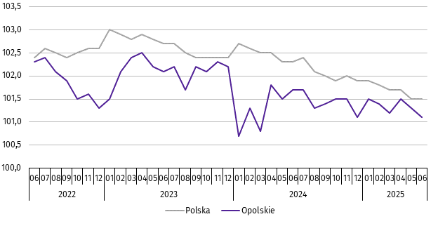
Wykres 1. Dynamika przeciętnego zatrudnienia w sektorze przedsiębiorstw
przeciętna miesięczna 2021=100

***
W końcu czerwca br. liczba bezrobotnych zarejestrowanych w urzędach pracy wyniosła 19,6 tys. osób i była wyższa o 2,7% niż w czerwcu ub. roku oraz o 0,6% w porównaniu z majem br. Kobiety stanowiły 52,7% ogólnej liczby zarejestrowanych bezrobotnych (przed rokiem – 54,3%).
Tablica 2. Liczba bezrobotnych i stopa bezrobocia
WYSZCZEGÓLNIENIE | 06 2024 | 2025
WYSZCZEGÓLNIENIE | 06 2024 | 05 | 06
Bezrobotni zarejestrowani (stan w końcu miesiąca) w tys. | 19,1 | 19,5 | 19,6
Bezrobotni nowo zarejestrowani (w ciągu miesiąca) w tys. | 2,3 | 2,3 | 2,1
Bezrobotni wyrejestrowani (w ciągu miesiąca) w tys. | 2,6 | 2,8 | 2,0
Stopa bezrobocia rejestrowanego (stan w końcu miesiąca) w % | 5,6 | 5,7 | 5,8
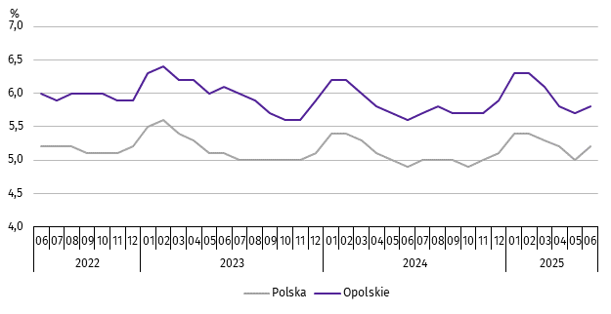
Wykres 2. Stopa bezrobocia rejestrowanego
stan w końcu miesiąca

Stopa bezrobocia rejestrowanego na koniec czerwca br. ukształtowała się na poziomie 5,8% i była wyższa o 0,2 p. proc. niż przed rokiem oraz o 0,1 p. proc. w zestawieniu z majem br.
Województwo opolskie pod względem wysokości stopy bezrobocia uplasowało się na 8 miejscu w kraju (najwyższą pozycję zajmowało województwo wielkopolskie ze stopą bezrobocia równą 3,1%).
Do powiatów o najwyższej stopie bezrobocia należały: głubczycki (10,2% wobec 9,6% w czerwcu ub. roku), namysłowski (9,1% wobec 9,0%) oraz prudnicki (8,9% wobec 9,2%), a o najniższej – m. Opole (3,0% wobec 2,9%).
W skali roku wzrost stopy bezrobocia odnotowano w ośmiu powiatach województwa opolskiego, a największy w powiecie głubczyckim (o 0,6 p. proc.) oraz brzeskim (o 0,5 p. proc.). Spadek stopy bezrobocia wystąpił w dwóch powiatach: prudnickim (o 0,3 p. proc.) oraz kluczborskim (o 0,2 p. proc.). W powiecie kędzierzyńsko-kozielskim oraz oleskim stopa bezrobocia ukształtowała się na poziomie czerwca ub. roku.
Mapa 1. Stopa bezrobocia rejestrowanego w 2025 r.
stan w końcu czerwca
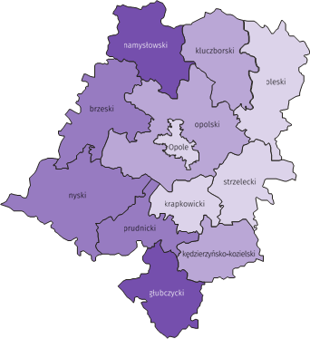

Polska = 5,2%
Woj. opolskie = 5,8%

W %: (4) 9,1–10,8 (5) 6,1– 9,0 (3) 3,9– 6,0
(2) 9,0 – 10,2%
(3) 7,0 – 8,9
(3) 5,0 – 6,9
(4) 3,0 – 4,9
W %: (4) 9,1–10,8 (5) 6,1– 9,0 (3) 3,9– 6,0

W nawiasach podano liczbę powiatów.

W czerwcu br. w urzędach pracy zarejestrowano 2,1 tys. osób bezrobotnych, tj. mniej o 9,7% niż przed rokiem oraz o 8,2% w porównaniu z majem br. Udział osób zarejestrowanych po raz kolejny w nowo zarejestrowanych ogółem w stosunku do czerwca ub. roku zwiększył się o 0,3 p. proc. (do 79,5%). Zwiększył się również udział osób zwolnionych z przyczyn dotyczących zakładu pracy o 1,8 p. proc. (do 5,6%), osób dotychczas niepracujących o 1,5 p. proc. (do 10,0%) oraz absolwentów o 1,4 p. proc. (do 7,4%).
Stopa napływu bezrobotnych do urzędów pracy (tj. stosunek nowo zarejestrowanych do liczby cywilnej ludności aktywnej zawodowo) wynosiła 0,6%.
W czerwcu br. z ewidencji bezrobotnych wyrejestrowano 2,0 tys. osób, tj. mniej o 23,4% niż w czerwcu ub. roku oraz o 30,3% w porównaniu z majem br. Z tytułu podjęcia pracy (głównej przyczyny wyrejestrowania) z rejestru bezrobotnych wyłączono 1,3 tys. osób. Udział tej kategorii osób w ogólnej liczbie wyrejestrowanych zwiększył się o 14,8 p. proc. w ujęciu rocznym i wynosił 68,2%. Zwiększył się również udział osób, które dobrowolnie zrezygnowały ze statusu bezrobotnego (o 1,7 p. proc. do 7,4%), osób, które nabyły prawa do świadczeń przedemerytalnych (o 0,3 p. proc. do 0,8%) oraz osób, które nabyły prawa emerytalne lub rentowe (o 0,3 p. proc. do 0,5%). Zmniejszył się natomiast udział osób, które nie potwierdziły gotowości do podjęcia pracy (o 9,4 p. proc. do 6,6%) oraz osób, które rozpoczęły szkolenia lub staż
(o 7,8 p. proc. do 2,3%).
Stopa odpływu bezrobotnych z urzędów pracy (tj. stosunek liczby bezrobotnych wyrejestrowanych w danym miesiącu do liczby bezrobotnych na koniec poprzedniego miesiąca) wynosiła 10,1%.
W końcu czerwca br. bez prawa do zasiłku pozostawało 16,6 tys. bezrobotnych i ich udział w liczbie bezrobotnych ogółem zmniejszył się w porównaniu z analogicznym miesiącem ub. roku o 0,9 p. proc. (do 84,7%).

Tablica 3. Wybrane kategorie bezrobotnych
stan w końcu miesiąca
BEZROBOTNI | 06 2024 | 2025
BEZROBOTNI | 06 2024 | 05 | 06
BEZROBOTNI | w % ogółem bezrobotnych
Do 30 roku życia | 21,0 | 20,7 | 20,5
w tym do 25 roku życia | 10,5 | 10,6 | 10,6
Długotrwale | 51,4 | 50,1 | 50,3
Powyżej 50 roku życia | 30,0 | 30,2 | 30,2
Korzystający ze świadczeń pomocy społecznej | 1,6 | 1,6 | 1,6
Posiadający co najmniej jedno dziecko do 6 roku życia | 16,7 | 14,8 | 14,6
Posiadający co najmniej jedno dziecko z niepełnosprawnością  do 18 roku życia | 0,4 | 0,4 | 0,4
Z niepełnosprawnościami | 9,4 | 7,5 | 7,6
Wśród bezrobotnych zarejestrowanych na koniec czerwca br. udział długotrwale bezrobotnych w liczbie zarejestrowanych ogółem wyniósł 50,3% i zmniejszył się w skali roku o 1,1 p. proc. W porównaniu z końcem czerwca ub. roku zmniejszył się również udział osób posiadających co najmniej jedno dziecko do 6 roku życia (o 2,1 p. proc. do 14,6%), osób z niepełnosprawnościami (o 1,8 p. proc. do 7,6%) oraz osób bezrobotnych do 30 roku życia (o 0,5 p. proc. do 20,5%). Zwiększył się natomiast udział osób bezrobotnych powyżej 50 roku życia (o 0,2 p. proc. do 30,2%). Udział osób korzystających ze świadczeń pomocy społecznej oraz osób posiadających co najmniej jedno dziecko z niepełnosprawnością do 18 roku życia nie zmienił się i wyniósł odpowiednio: 1,6% oraz 0,4%.
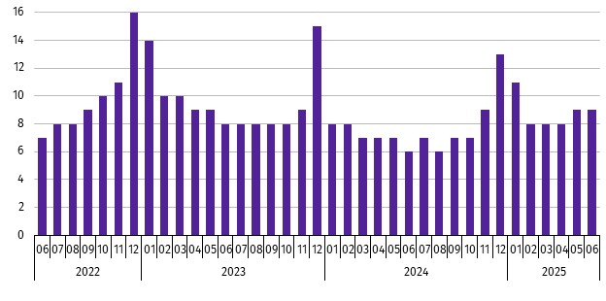
Wykres 3. Bezrobotni na 1 ofertę pracy
stan w końcu miesiąca

W czerwcu br. do urzędów pracy zgłoszono 1,0 tys. ofert zatrudnienia. W końcu czerwca br. na 1 ofertę pracy przypadało 9 bezrobotnych.
Wynagrodzenia
W czerwcu br. przeciętne miesięczne wynagrodzenie brutto w sektorze przedsiębiorstw wynosiło 8006,90 zł i było
o 8,8% wyższe niż w analogicznym miesiącu ub. roku. W kraju przeciętne miesięczne wynagrodzenie brutto w omawianym okresie wynosiło 8881,84 zł i wzrosło o 9,0% w porównaniu z czerwcem ub. roku.
W odniesieniu do przeciętnego wynagrodzenia w sektorze przedsiębiorstw w województwie w czerwcu br. wyższe wynagrodzenie otrzymywali zatrudnieni m.in. w sekcjach: wytwarzanie i zaopatrywanie w energię elektryczną, gaz, parę wodną i gorącą wodę (o 15,8%), transport i gospodarka magazynowa (o 8,4%) oraz przetwórstwo przemysłowe (o 4,1%). Niższe wynagrodzenie brutto od przeciętnego w województwie wystąpiło m.in. w zakwaterowaniu i gastronomii (o 30,2%), administrowaniu i działalności wspierającej (o 20,7%) oraz dostawie wody; gospodarowaniu ściekami i odpadami; rekultywacji (o 7,2%).
Wykres 4. Odchylenia względne przeciętnych miesięcznych wynagrodzeń brutto od średniego wynagrodzenia
w sektorze przedsiębiorstw w województwie w czerwcu 2025 r.
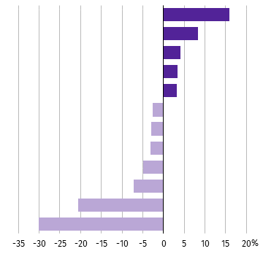
Wytwarzanie i zaopatrywanie w energię elektryczną, gaz, parę wodną i gorącą wodę∆
Transport i gospodarka magazynowa
Przetwórstwo przemysłowe
Górnictwo i wydobywanie
Informacja i komunikacja
Handel; naprawa pojazdów samochodowych∆
Budownictwo
Obsługa rynku nieruchomości∆
Działalność profesjonalna, naukowa i techniczna
Dostawa wody; gospodarowanie ściekami i odpadami; rekultywacja∆
Administrowanie i działalność wspierająca∆
Zakwaterowanie i gastronomia∆

W porównaniu z czerwcem ub. roku wzrost przeciętnego miesięcznego wynagrodzenia brutto odnotowano m.in. w sekcjach: informacja i komunikacja (o 13,6%), dostawa wody; gospodarowanie ściekami i odpadami; rekultywacja, a także obsługa rynku nieruchomości (po 10,7%) oraz transport i gospodarka magazynowa (o 10,1%). Spadek przeciętnego miesięcznego wynagrodzenia brutto wystąpił m.in. w działalności profesjonalnej, naukowej i technicznej (o 9,1%).
Tablica 4. Przeciętne miesięczne wynagrodzenia brutto w sektorze przedsiębiorstw
WYSZCZEGÓLNIENIE | 06 2025 |  | 01–06 2025
WYSZCZEGÓLNIENIE | w zł | 06 2024=100 | w zł | 01–06 2024=100
O G Ó Ł E M | 8006,90 | 108,8 | 8044,24 | 107,9
w tym:
Przemysł | 8295,19 | 109,0 | 8335,26 | 108,3
górnictwo i wydobywanie | 8279,98 | 105,4 | 9125,99 | 108,3
przetwórstwo przemysłowe | 8333,75 | 109,0 | 8327,33 | 108,2
wytwarzanie i zaopatrywanie w energię elektryczną, gaz, parę wodną i gorącą wodę∆ | 9274,68 | 105,2 | 11488,29 | 107,0
dostawa wody; gospodarowanie ściekami i odpadami; rekultywacja∆ | 7433,86 | 110,7 | 7352,81 | 109,2
Budownictwo | 7769,13 | 108,7 | 7842,85 | 106,5
Handel; naprawa pojazdów samochodowych∆ | 7792,07 | 108,9 | 7984,40 | 108,6
Transport i gospodarka magazynowa | 8676,78 | 110,1 | 8461,47 | 107,3
Zakwaterowanie i gastronomia∆ | 5591,42 | 110,0 | 5434,71 | 107,8
Informacja i komunikacja | 8259,62 | 113,6 | 8150,84 | 113,2
Obsługa rynku nieruchomości∆ | 7751,66 | 110,7 | 7948,64 | 115,2
Działalność profesjonalna, naukowa i technicznaª | 7618,59 | 90,9 | 7812,94 | 96,8
Administrowanie i działalność wspierająca∆ | 6352,08 | 107,9 | 6450,59 | 108,4
a Nie obejmuje działów: Badania naukowe i prace rozwojowe oraz Działalność weterynaryjna.
W odniesieniu do maja br. przeciętne miesięczne wynagrodzenie brutto w sektorze przedsiębiorstw było wyższe o 0,6%. Wzrost odnotowano m.in. w sekcjach: informacja i komunikacja (o 4,0%), transport i gospodarka magazynowa (o 2,7%) oraz zakwaterowanie i gastronomia (o 1,7%). Spadek przeciętnego miesięcznego wynagrodzenia brutto wystąpił m.in. w administrowaniu i działalności wspierającej (o 3,6%), obsłudze rynku nieruchomości (o 2,4%) oraz dostawie wody; gospodarowaniu ściekami i odpadami; rekultywacji (o 2,1%).
W okresie styczeń–czerwiec br. przeciętne miesięczne wynagrodzenie brutto w sektorze przedsiębiorstw wynosiło 8044,23 zł i było wyższe o 7,9% niż w analogicznym okresie ub. roku. Wzrost wynagrodzenia odnotowano przede wszystkim w sekcjach: obsługa rynku nieruchomości (o 15,2%), informacja i komunikacja (o 13,2%) oraz dostawa wody; gospodarowanie ściekami i odpadami; rekultywacja (o 9,2%). Spadek przeciętnego miesięcznego wynagrodzenia brutto wystąpił m.in. w działalności profesjonalnej, naukowej i technicznej (o 3,2%).
Wykres 5. Dynamika przeciętnego miesięcznego wynagrodzenia brutto w sektorze przedsiębiorstw
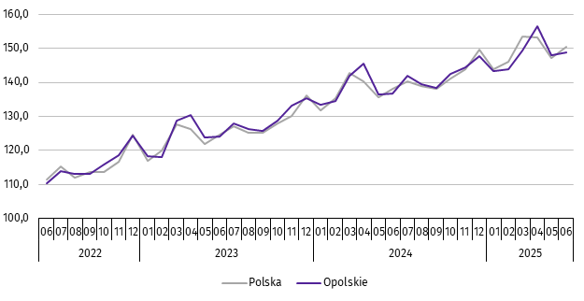
przeciętna miesięczna 2021=100

Rolnictwo
W czerwcu br. średnia temperatura powietrza dla stacji Opole ukształtowała się na poziomie 19,1ºC, przy czym maksymalna temperatura osiągnęła 31,2ºC, a minimalna 6,2ºC. W omawianym miesiącu odnotowano 11 dni z opadami atmosferycznymi, których suma wynosiła 42,1 mm.
Tablica 5. Skup zbóżª
WYSZCZEGÓLNIENIE | 07 2024–06 2025 |  | 06 2025
WYSZCZEGÓLNIENIE | w tys. t | 07 2023–06 2024=100 | w tys. t | 06 2024=100 | 05 2025=100
Ziarno zbóż podstawowych^{b} | 677,0 | 74,9 | 31,6 | 84,5 | 68,9
w tym:
pszenica | 529,8 | 74,7 | 27,9 | 117,2 | 66,5
żyto | 35,0 | 189,5 | 0,2 | 23,2 | 32,4
a Bez skupu realizowanego przez osoby fizyczne. b Obejmuje: pszenicę, żyto, jęczmień, owies, pszenżyto; łącznie z mieszankami zbożowymi, bez ziarna siewnego.
W okresie lipiec 2024–czerwiec 2025 r. skup zbóż podstawowych (z mieszankami zbożowymi, bez ziarna siewnego) ukształtował się na poziomie 677,0 tys. t i był niższy o 25,1% od notowanego w analogicznym okresie roku poprzedniego. W omawianych miesiącach skupiono łącznie 529,8 tys. t pszenicy (tj. o 25,3% mniej niż przed rokiem) i 35,0 tys. t żyta
(tj. o 89,5% więcej niż w tym samym okresie roku poprzedniego).
W czerwcu br. skupiono 31,6 tys. t zbóż podstawowych (z mieszankami zbożowymi, bez ziarna siewnego), tj. mniej zarówno w ujęciu rocznym (o 15,5%), jak i miesięcznym (o 31,1%). Największy udział w skupie zbóż miała pszenica, która stanowiła 88,2% skupu zbóż podstawowych. Skup pszenicy w czerwcu br. wynosił 27,9 tys. t i był wyższy o 17,2% niż rok wcześniej, a niższy o 33,5% w porównaniu z majem br.
Tablica 6. Skup podstawowych produktów zwierzęcychª
WYSZCZEGÓLNIENIE | 01–06 2025 |  | 06 2025
WYSZCZEGÓLNIENIE | w tys. t | 01–06 2024=100 | w tys. t | 06 2024=100 | 05 2025=100
Żywiec rzeźny^{b} | 38,0 | 101,4 | 5,6 | 90,4 | 80,1
w tym:
bydło (bez cieląt) | 0,5 | 59,1 | 0,1 | 68,8 | 106,9
trzoda chlewna | 16,4 | 94,1 | 2,4 | 92,3 | 100,9
drób | 21,1 | 109,8 | 3,1 | 89,8 | 68,7
Mleko^{c} | 161,9 | 103,0 | 26,9 | 103,6 | 94,9
a Bez skupu realizowanego przez osoby fizyczne. b Obejmuje: bydło, cielęta, trzodę chlewną, owce, konie i drób; w wadze żywej. c W milionach litrów.
W okresie styczeń–czerwiec br. skupiono 38,0 tys. t żywca rzeźnego (w wadze żywej), tj. o 1,4% więcej niż w tym samym okresie 2024 r. W stosunku do danych notowanych przed rokiem wyższy był skup żywca drobiowego (o 9,8%), a niższy wołowego i wieprzowego (odpowiednio: o 40,9% i o 5,9%).
W czerwcu br. skup żywca rzeźnego (w wadze żywej) wyniósł 5,6 tys. t i był niższy zarówno w ujęciu rocznym (o 9,6%),
jak i miesięcznym (o 19,9%). W omawianym miesiącu producenci rolni dostarczyli do skupu 3,1 tys. t żywca drobiowego, 2,4 tys. t żywca wieprzowego oraz 0,1 tys. t żywca wołowego.
W ujęciu rocznym odnotowano spadek skupu żywca wołowego, drobiowego i wieprzowego (odpowiednio: o 31,2%, o 10,2% i o 7,7%). W odniesieniu do maja br. niższy był skup żywca drobiowego (o 31,3%), a wyższy wołowego i wieprzowego (odpowiednio: o 6,9% i o 0,9%).
W okresie styczeń–czerwiec br. skupiono 161,9 mln l mleka, tj. o 3,0% więcej niż przed rokiem.
W czerwcu br. skup mleka ukształtował się na poziomie 26,9 mln l i był wyższy o 3,6% niż rok wcześniej, natomiast niższy o 5,1% w relacji do maja br.
Tablica 7. Przeciętne ceny podstawowych produktów rolnych
WYSZCZEGÓLNIENIE | Ceny w skupie |  |  |  |  | Ceny na targowiskach
WYSZCZEGÓLNIENIE | 06 2025 |  |  | 01–06 2025 |  | 06 2025 |  |  | 01–06 2025
WYSZCZEGÓLNIENIE | zł | 06 2024=  =100 | 05 2025=  =100 | zł | 01–06 2024=100 | zł | 06 2024=  =100 | 05 2025=  =100 | zł | 01–06 2024=100
Ziarno zbóżª za 1 dt:
pszenica | 88,63 | 98,3 | 98,8 | 90,13 | 116,7 | 136,67 | 105,1 | 105,1 | 131,67 | 102,4
żyto | 71,54 | 117,0 | 96,4 | 72,44 | 125,2 | . | . | . | . | .
Ziemniaki^{b} za 1 dt | 154,46 | 112,2 | 128,3 | 125,26 | 100,0 | 268,67 | 98,1 | 108,9 | 252,16 | 92,7
Żywiec rzeźny za 1 kg wagi żywej:
w tym:
bydło (bez cieląt) | 14,45 | 147,9 | 111,4 | 12,38 | 125,6 | . | . | . | . | .
trzoda chlewna | 7,31 | 92,3 | 101,0 | 6,64 | 87,5 | . | . | . | . | .
drób | 6,76 | 127,8 | 112,1 | 5,77 | 115,8 | . | . | . | . | .
Mleko za 1 hl | 222,12 | 111,9 | 99,2 | 227,95 | 111,0 | . | . | . | . | .
a W skupie bez ziarna siewnego. b Na targowiskach jadalne późne.
W czerwcu br. za 1 dt zbóż podstawowych (z mieszankami zbożowymi, bez ziarna siewnego) płacono średnio 87,50 zł, tj. więcej o 8,3% niż przed rokiem, natomiast mniej o 1,5% w stosunku do maja br. W omawianym miesiącu w punktach skupu za 1 dt pszenicy płacono 88,63 zł, jęczmienia 78,46 zł, a żyta 71,54 zł. W ujęciu rocznym ceny skupu jęczmienia i żyta były wyższe (odpowiednio: o 23,4% i o 17,0%), a pszenicy niższe (o 1,7%). W porównaniu z majem 2025 r. odnotowano spadek cen żyta, jęczmienia i pszenicy (odpowiednio: o 3,6%, o 1,7% i o 1,2%).
W okresie styczeń–czerwiec br. za 1 dt pszenicy w punktach skupu płacono średnio 90,13 zł, jęczmienia 82,56 zł, a żyta 72,44 zł. W stosunku do analogicznego okresu 2024 r. wyższe były średnie ceny skupu żyta, jęczmienia i pszenicy (odpowiednio: o 25,2%, o 21,4% i o 16,7%).
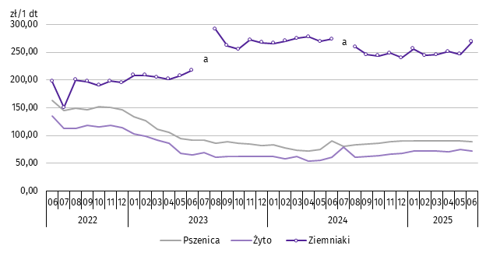
Wykres 6. Przeciętne ceny skupu zbóż i targowiskowe ceny ziemniaków

a Brak notowań cen ziemniaków późnych.
W czerwcu br. w skupie za 1 dt ziemniaków płacono 154,46 zł, a na targowiskach 268,67 zł. Cena ziemniaków w punktach skupu była wyższa o 12,2% niż przed rokiem i o 28,3% w stosunku do maja br. Na targowiskach notowano niższą cenę ziemniaków w ujęciu rocznym (o 1,9%), natomiast wyższą w ujęciu miesięcznym (o 8,9%).
W omawianym miesiącu w skupie za 1 kg żywca wołowego płacono 14,45 zł, żywca wieprzowego 7,31 zł, a żywca drobiowego 6,76 zł. Cena skupu żywca wołowego i drobiowego była wyższa niż rok wcześniej (odpowiednio: o 47,9% i o 27,8%), natomiast cena skupu żywca wieprzowego niższa (o 7,7%). W relacji do maja br. odnotowano wzrost cen skupu żywca drobiowego, wołowego i wieprzowego (odpowiednio: o 12,1%, o 11,4% i o 1,0%).
W okresie styczeń–czerwiec br. w punktach skupu za 1 kg żywca wołowego płacono średnio 12,38 zł, żywca wieprzowego 6,64 zł, a żywca drobiowego 5,77 zł. W odniesieniu do analogicznego okresu 2024 r. wzrosły ceny skupu żywca wołowego i drobiowego (odpowiednio: o 25,6% i o 15,8%), a spadła cena skupu żywca wieprzowego (o 12,5%).
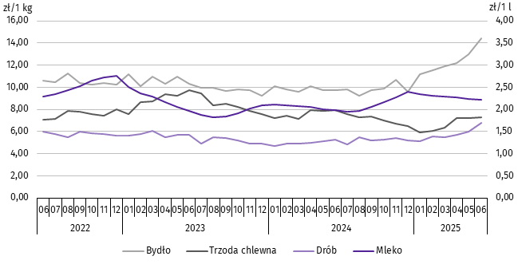
Wykres 7. Przeciętne ceny skupu żywca i mleka

W czerwcu br. cena 1 hl mleka w punktach skupu wynosiła 222,12 zł, tj. więcej o 11,9% niż przed rokiem, a mniej o 0,8% w stosunku do maja br.
Średnia cena skupu mleka w okresie styczeń–czerwiec br. ukształtowała się na poziomie 227,95 zł/hl i była wyższa o 11,0% w porównaniu z analogicznym okresem 2024 r.
Przemysł i budownictwo
W czerwcu 2025 r. produkcja sprzedana przemysłu osiągnęła wartość (w cenach bieżących) 3833,1 mln zł i była (w cenach stałych) o 5,3% wyższa niż przed rokiem oraz o 2,3% niższa w odniesieniu do maja br. (w kraju niższa odpowiednio:
o 0,1% i o 1,1%).
Odnotowano wzrost produkcji budowlano-montażowej (w cenach bieżących) zarówno w odniesieniu do czerwca 2024 r., jak i do maja 2025 r. (odpowiednio: o 24,9% i o 17,2%).
W ujęciu rocznym wzrost produkcji sprzedanej przemysłu odnotowano w wytwarzaniu i zaopatrywaniu w energię elektryczną, gaz, parę wodną i gorącą wodę (o 114,6%), w dostawie wody; gospodarowaniu ściekami i odpadami; rekultywacji (o 11,5%) oraz w przetwórstwie przemysłowym (o 4,7%), przy spadku produkcji w górnictwie i wydobywaniu (o 2,7%).
Wykres 8. Dynamika produkcji sprzedanej przemysłu
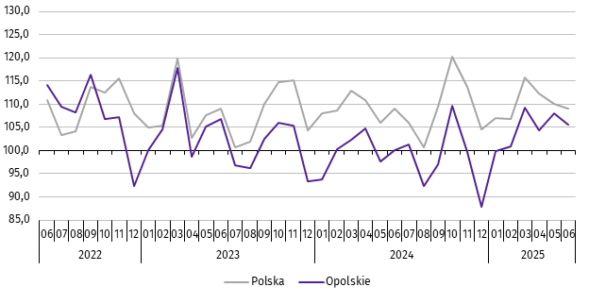
przeciętna miesięczna 2021=100; ceny stałe

Wyższy w odniesieniu do czerwca 2024 r. poziom produkcji sprzedanej przemysłu odnotowano w trzynastu działach (spośród dwudziestu ośmiu występujących w województwie), a ich łączny udział w produkcji sprzedanej przemysłu ogółem wynosił 57,5%. Uwzględniając działy o znaczącym udziale w produkcji sprzedanej przemysłu wzrost w odniesieniu do analogicznego miesiąca 2024 r. odnotowano m.in. w produkcji: maszyn i urządzeń (o 63,6%), wyrobów z metali (o 30,9%), wyrobów z gumy i tworzyw sztucznych (o 16,4%), chemikaliów i wyrobów chemicznych (o 9,3%), artykułów spożywczych (o 8,0%) oraz metali (o 2,8%). Spadek wystąpił m.in. w produkcji: pojazdów samochodowych, przyczep i naczep (o 13,0%), urządzeń elektrycznych (o 12,8%) oraz wyrobów z pozostałych mineralnych surowców niemetalicznych (o 11,6%).
Dominujące działy przemysłu (udział w produkcji sprzedanej przemysłu ogółem powyżej 10%) zapewniały miejsca pracy dla 36,4% ogółu zatrudnionych w przemyśle.
Tablica 8. Dynamika (w cenach stałych) i struktura (w cenach bieżących) produkcji sprzedanej przemysłu
WYSZCZEGÓLNIENIE | 06 2025 | 01–06 2025
WYSZCZEGÓLNIENIE | analogiczny okres roku poprzedniego=100 |  | w odsetkach
O G Ó Ł E M | 105,3 | 106,9 | 100,0
Górnictwo i wydobywanie | 97,3 | 100,6 | 1,4
Przetwórstwo przemysłowe | 104,7 | 106,2 | 93,7
w tym produkcja:
artykułów spożywczych | 108,0 | 109,4 | 16,1
wyrobów z drewna, korka, słomy i wikliny^{Δ} | 99,4 | 107,5 | 5,5
papieru i wyrobów z papieru | 97,8 | 96,7 | 3,4
chemikaliów i wyrobów chemicznych | 109,3 | 109,0 | 11,4
wyrobów z gumy i tworzyw sztucznych | 116,4 | 111,2 | 4,9
Tablica 8. Dynamika i struktura produkcji sprzedanej przemysłu (dok.)
WYSZCZEGÓLNIENIE | 06 2025 | 01–06 2025
WYSZCZEGÓLNIENIE | analogiczny okres roku poprzedniego=100 |  | w odsetkach
w tym produkcja: (dok.)
wyrobów z pozostałych mineralnych surowców niemetalicznych | 88,4 | 95,2 | 11,2
metali | 102,8 | 106,8 | 4,8
wyrobów z metali^{Δ} | 130,9 | 121,3 | 10,5
urządzeń elektrycznych | 87,2 | 91,2 | 5,7
maszyn i urządzeń^{Δ} | 163,6 | 158,6 | 4,4
pojazdów samochodowych, przyczep i naczep^{Δ} | 87,0 | 92,3 | 8,8
mebli | 79,6 | 89,3 | 1,6
Wytwarzanie i zaopatrywanie w energię elektryczną, gaz, parę wodną i gorącą wodę^{Δ} | 214,6 | 164,8 | 2,4
Dostawa wody; gospodarowanie ściekami i odpadami; rekultywacja^{Δ} | 111,5 | 109,2 | 2,5
W porównaniu z majem br. produkcja sprzedana przemysłu spadła w: wytwarzaniu i zaopatrywaniu w energię elektryczną, gaz, parę wodną i gorącą wodę (o 22,8%), górnictwie i wydobywaniu (o 4,6%) oraz przetwórstwie przemysłowym (o 2,2%). Wzrost produkcji odnotowano w dostawie wody; gospodarowaniu ściekami i odpadami; rekultywacji (o 5,1%).
Wydajność pracy w przemyśle, mierzona produkcją sprzedaną na 1 zatrudnionego w czerwcu br. wynosiła (w cenach bieżących) 66,7 tys. zł i była (w cenach stałych) o 6,9% wyższa niż przed rokiem, przy spadku o 1,4% przeciętnego zatrudnienia oraz wzroście o 9,0% przeciętnego miesięcznego wynagrodzenia brutto.
W okresie styczeń–czerwiec 2025 r. produkcja sprzedana przemysłu kształtowała się (w cenach bieżących) na poziomie
23320,7 mln zł, tj. o 6,9% wyższym (w cenach stałych) w odniesieniu do analogicznego okresu 2024 r. (w kraju – o 1,4%). Wzrost produkcji sprzedanej odnotowano we wszystkich sekcjach grupujących przemysł, w tym największy w wytwarzaniu i zaopatrywaniu w energię elektryczną, gaz, parę wodną i gorącą wodę (o 64,8%).
W czerwcu 2025 r. produkcja sprzedana budownictwa (w cenach bieżących) wynosiła 665,2 mln zł i była o 12,1% wyższa
niż w czerwcu 2024 r.
Wydajność pracy w budownictwie, mierzona wartością produkcji sprzedanej budownictwa na 1 zatrudnionego
w czerwcu 2025 r. wynosiła 86,2 tys. zł i była o 6,1% wyższa (w cenach bieżących) niż przed rokiem. Przeciętne zatrudnienie w budownictwie było o 5,6% wyższe niż w analogicznym miesiącu 2024 r., przy wzroście przeciętnego miesięcznego wynagrodzenia brutto o 8,7%.
W okresie styczeń–czerwiec 2025 r. produkcja sprzedana budownictwa osiągnęła wartość 3671,5 mln zł, tj. o 9,5% wyższą od notowanej przed rokiem.
Produkcja budowlano-montażowa (w cenach bieżących) w czerwcu 2025 r. ukształtowała się na poziomie 224,5 mln zł i stanowiła 33,8% ogółu produkcji sprzedanej budownictwa. Zarówno w stosunku do czerwca 2024 r., jak i do maja 2025 r. produkcja budowlano-montażowa zwiększyła się (odpowiednio: o 24,9% i o 17,2%).
W skali roku wzrost produkcji budowlano-montażowej odnotowano we wszystkich działach budownictwa. Największy wystąpił w podmiotach, których podstawowym rodzajem działalności była budowa budynków.
Tablica 9. Dynamika i struktura (w cenach bieżących) produkcji budowlano-montażowej
WYSZCZEGÓLNIENIE | 06 2025 | 01–06 2025
WYSZCZEGÓLNIENIE | analogiczny okres roku poprzedniego=100 |  | w odsetkach
O G Ó Ł E M | 124,9 | 120,7 | 100,0
Budowa budynków^{Δ} | 177,1 | 131,9 | 41,0
Budowa obiektów inżynierii lądowej i wodnej^{Δ} | 105,8 | 127,8 | 27,0
Roboty budowlane specjalistyczne | 101,5 | 104,6 | 32,1

W porównaniu z majem 2024 r. wzrost produkcji budowlano-montażowej wystąpił we wszystkich działach budownictwa. Największy zanotowano w podmiotach specjalizujących się w budowie obiektów inżynierii lądowej i wodnej (o 60,6%).
W okresie styczeń–czerwiec 2025 r. produkcja budowlano-montażowa ukształtowała się na poziomie 1056,4 mln zł,
tj. o 20,7% wyższym od notowanego przed rokiem. W stosunku do analogicznego okresu 2024 r. wzrost produkcji odnotowano we wszystkich działach budownictwa. Największy wystąpił w podmiotach, których podstawowym rodzajem działalności była budowa budynków.
Budownictwo mieszkaniowe
W czerwcu 2025 r. w województwie opolskim w porównaniu z analogicznym miesiącem 2024 r. zwiększyła się liczba mieszkań oddanych do użytkowania (o 51,4%). Zmniejszyła się natomiast liczba mieszkań, na budowę których wydano pozwolenia lub dokonano zgłoszenia z projektem budowlanym (o 63,0%) oraz mieszkań, których budowę rozpoczęto (o 41,0%).
Według wstępnych danych, w czerwcu 2025 r. w województwie przekazano do użytkowania 218 mieszkań, tj. o 74 więcej niż przed rokiem (o 51,4%). W kraju oddano o 5,2% mieszkań mniej niż w analogicznym miesiącu 2024 r.
W województwie opolskim w badanym miesiącu najwięcej mieszkań przekazali do użytkowania inwestorzy w budownictwie przeznaczonym na sprzedaż lub wynajem – 132 (60,6% ogólnej liczby oddanych mieszkań) oraz w indywidualnym
– 86 (39,4%). Przed rokiem w tych formach budownictwa oddano odpowiednio: 57 (39,6%) i 87 (60,4%) mieszkań.
W czerwcu 2025 r. nie oddano do użytkowania nowych mieszkań spółdzielczych, komunalnych, społecznych czynszowych i zakładowych. Mieszkania oddane do użytkowania w województwie opolskim stanowiły 1,4% mieszkań oddanych w kraju.
Tablica 10. Liczba mieszkań oddanych do użytkowania w okresie styczeń–czerwiec 2025 r.
WYSZCZEGÓLNIENIE | Mieszkania oddane do użytkowania |  |  | Przeciętna  powierzchnia  użytkowa  1 mieszkania w m²
WYSZCZEGÓLNIENIE | w liczbach  bezwzględnych | w odsetkach | 01–06 2024=100 | Przeciętna  powierzchnia  użytkowa  1 mieszkania w m²
O G Ó Ł E M | 1210 | 100,0 | 98,4 | 108,6
Indywidualne | 597 | 49,3 | 100,7 | 156,6
Przeznaczone na sprzedaż lub wynajem | 598 | 49,4 | 93,9 | 62,0
Społeczne czynszowe | 15 | 1,2 | . | 56,5
W okresie sześciu miesięcy 2025 r. oddano do użytkowania 1210 mieszkań, tj. o 1,6% mniej niż przed rokiem. W porównaniu z analogicznym okresem 2024 r. odnotowano spadek liczby oddanych mieszkań w budownictwie przeznaczonym na sprzedaż lub wynajem (o 6,1%), natomiast wzrost w budownictwie indywidualnym (o 0,7%). W omawianym okresie nie oddano do użytkowania nowych mieszkań spółdzielczych, komunalnych i zakładowych.

Wykres 9. Dynamika mieszkań oddanych do użytkowania

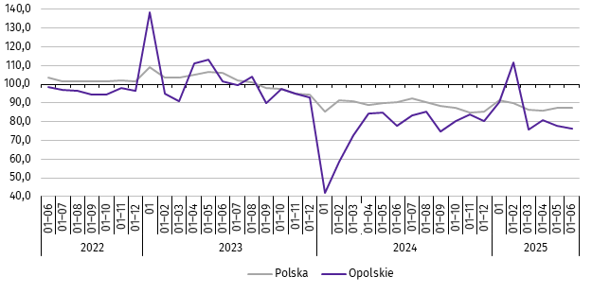
analogiczny okres 2021=100

Przeciętna powierzchnia mieszkania oddanego do użytkowania w okresie styczeń–czerwiec 2025 r. wynosiła 108,6 m²
i była o 0,5 m² większa niż w analogicznym okresie 2024 r. Największe mieszkania wybudowali inwestorzy w budownictwie indywidualnym. W analizowanym okresie wzrost przeciętnej powierzchni użytkowej mieszkania odnotowano w budownictwie indywidualnym (o 4,5%), natomiast spadek w budownictwie przeznaczonym na sprzedaż lub wynajem (o 10,3%).
W okresie styczeń–czerwiec 2025 r. najwięcej mieszkań przekazano do użytkowania w powiecie opolskim (189) oraz nyskim (183). Najmniej wybudowano w powiatach: prudnickim (20) i głubczyckim (24).
Mieszkania o największej powierzchni użytkowej oddano w powiatach: strzeleckim (182,9 m²) i głubczyckim (181,2 m²). Najmniejsze wybudowano w powiecie namysłowskim (65,5 m²) oraz brzeskim (88,1 m²).
Mapa 2. Mieszkania oddane do użytkowania na 10 tys. ludnościª w okresie styczeń–czerwiec 2025 r.
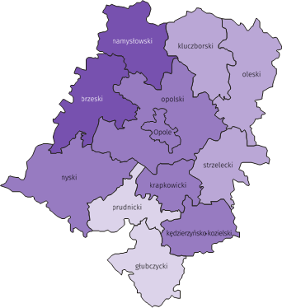

Polska = 24,6
Woj. opolskie = 13,0

(2) 16,0 – 27,8
(5) 11,0 – 15,9
(3) 6,0 – 10,9
(2) 3,9 – 5,9
W %: (4) 9,1–10,8 (5) 6,1– 9,0 (3) 3,9– 6,0
W %: (4) 9,1–10,8 (5) 6,1– 9,0 (3) 3,9– 6,0
W nawiasach podano liczbę powiatów.

a Do przeliczeń przyjęto ludność według stanu w dniu 31 grudnia 2024 r.
W czerwcu 2025 r. liczba mieszkań, na realizację których wydano pozwolenia lub dokonano zgłoszenia z projektem budowlanym wynosiła 253, tj. o 63,0% mniej niż w analogicznym miesiącu 2024 r. Najwięcej wydanych pozwoleń
lub dokonanych zgłoszeń (51,8% ogólnej liczby) dotyczyło mieszkań w budownictwie przeznaczonym na sprzedaż lub wynajem.
W analizowanym miesiącu rozpoczęto budowę 184 mieszkań, tj. o 41,0% mniej niż w czerwcu 2024 r. Najwięcej mieszkań (62,0% ogólnej liczby) budują inwestorzy w budownictwie indywidualnym.
Tablica 11. Liczba mieszkań, na budowę których wydano pozwolenia lub dokonano zgłoszenia z projektem
budowlanym oraz mieszkań, których budowę rozpoczęto w okresie styczeń–czerwiec 2025 r.
WYSZCZEGÓLNIENIE | Mieszkania, na budowę których wydano  pozwolenia lub dokonano zgłoszenia  z projektem budowlanym |  |  | Mieszkania, których budowę rozpoczęto
WYSZCZEGÓLNIENIE | w liczbach bezwzględnych | w odsetkach | 01–06 2024=100 | w liczbach bezwzględnych | w odsetkach | 01–06 2024=100
O G Ó Ł E M | 2000 | 100,0 | 66,9 | 1607 | 100,0 | 77,8
Indywidualne | 766 | 38,3 | 114,7 | 773 | 48,1 | 116,6
Przeznaczone na sprzedaż  lub wynajem | 857 | 42,9 | 46,1 | 696 | 43,3 | 59,0
Komunalne | – | . | . | 114 | 7,1 | 19razy
Społeczne czynszowe | 377 | 18,9 | 92,4 | 24 | 1,5 | 11,1

Rynek wewnętrzny
W czerwcu 2025 r. w ujęciu rocznym (w cenach bieżących) odnotowano wzrost zarówno sprzedaży detalicznej,
jak i sprzedaży hurtowej.
Sprzedaż detaliczna (zrealizowana przez przedsiębiorstwa handlowe i niehandlowe) była wyższa o 21,0% w porównaniu z analogicznym okresem 2024 r. Wzrost sprzedaży odnotowano m.in. w grupie „pozostałe” (o 55,7%), pojazdy samochodowe, motocykle, części (o 50,6%) oraz żywność, napoje i wyroby tytoniowe (o 4,1%). W analizowanym okresie spadek sprzedaży detalicznej wystąpił m.in. w grupach: prasa, książki, pozostała sprzedaż w wyspecjalizowanych sklepach (o 49,9%), tekstylia, odzież, obuwie (o 42,3%) oraz farmaceutyki, kosmetyki, sprzęt ortopedyczny (o 19,9%).
Tablica 12. Dynamika i struktura (w cenach bieżących) sprzedaży detalicznej
WYSZCZEGÓLNIENIE | 06 2025 | 01–06 2025
WYSZCZEGÓLNIENIE | analogiczny okres roku poprzedniego = 100 |  | w odsetkach
O G Ó Ł E Mª | 121,0 | 121,5 | 100,0
w tym:
Pojazdy samochodowe, motocykle, części | 150,6 | 129,8 | 15,1
Paliwa stałe, ciekłe i gazowe | . | . | .
Żywność, napoje i wyroby tytoniowe | 104,1 | 123,2 | 28,1
Pozostała sprzedaż detaliczna w niewyspecjalizowanych sklepach | 99,3 | 103,6 | 1,8
Farmaceutyki, kosmetyki, sprzęt ortopedyczny | 80,1 | 82,7 | 5,9
Tekstylia, odzież, obuwie | 57,7 | 59,6 | 0,7
Meble, rtv, agd | 102,0 | 96,4 | 6,0
Prasa, książki, pozostała sprzedaż w wyspecjalizowanych sklepach | 50,1 | 48,2 | 3,4
Pozostałe | 155,7 | 164,1 | 17,5
a Grupowania przedsiębiorstw dokonano na podstawie Polskiej Klasyfikacji Działalności – PKD 2007, zaliczając przedsiębiorstwo do określonej kategorii według przeważającego rodzaju działalności, zgodnie z aktualnym w omawianym okresie stanem organizacyjnym. Odnotowane zmiany (wzrost/spadek) sprzedaży detalicznej w poszczególnych grupach rodzajów działalności przedsiębiorstw mogą zatem również wynikać ze zmiany przeważającego rodzaju działalności przedsiębiorstwa oraz zmian organizacyjnych. Nie ma to wpływu na dynamikę sprzedaży detalicznej ogółem.
W porównaniu z majem 2025 r. sprzedaż detaliczna była niższa o 2,1%. Spadek odnotowano m.in. w grupach: pozostała sprzedaż detaliczna w niewyspecjalizowanych sklepach (o 19,9%), tekstylia, odzież, obuwie (o 16,5%) oraz prasa, książki, pozostała sprzedaż w wyspecjalizowanych sklepach (o 11,4%). Wzrost sprzedaży detalicznej zanotowano w grupie pojazdy samochodowe, motocykle, części (o 23,2%).
W okresie styczeń–czerwiec 2025 r. sprzedaż detaliczna zwiększyła się o 21,5% w skali roku. Wzrost sprzedaży detalicznej zanotowano m.in. w grupie „pozostałe” (o 64,1%), pojazdy samochodowe, motocykle, części (o 29,8%) oraz żywność, napoje i wyroby tytoniowe (o 23,2%). Spadek odnotowano m.in. w grupach: prasa, książki, pozostała sprzedaż w wyspecjalizowanych sklepach (o 51,8%), tekstylia, odzież, obuwie (o 40,4%) oraz farmaceutyki, kosmetyki, sprzęt ortopedyczny (o 17,3%).
Sprzedaż hurtowa w przedsiębiorstwach handlowych w czerwcu 2025 r. była wyższa niż przed rokiem o 8,0%,
a w przedsiębiorstwach hurtowych o 13,0%. W odniesieniu do maja 2025 r. odnotowano wzrost w sprzedaży hurtowej w jednostkach handlowych, jak i przedsiębiorstwach hurtowych (odpowiednio: o 1,2% i o 2,0%).
W okresie styczeń–czerwiec 2025 r. w porównaniu z analogicznym okresem 2024 r. sprzedaż hurtowa w przedsiębiorstwach handlowych była wyższa o 7,3%, a w przedsiębiorstwach hurtowych o 11,4%.

Podmioty gospodarki narodowej
Według stanu na koniec czerwca br. w rejestrze REGON wpisanych było 116,0 tys. podmiotów gospodarki narodowej, tj. więcej o 2,1% niż przed rokiem i o 0,2% w porównaniu z poprzednim miesiącem.
Liczba zarejestrowanych osób fizycznych prowadzących działalność gospodarczą wyniosła 82,8 tys. (71,5% podmiotów ogółem) i w porównaniu z analogicznym miesiącem ub. roku wzrosła o 2,0%. Do rejestru REGON wpisanych było 15,8 tys. spółek, w tym 9,2 tys. spółek handlowych i 6,6 tys. spółek cywilnych. Liczba spółek ogółem oraz spółek handlowych wzrosła w skali roku odpowiednio: o 2,7% i o 5,2%, natomiast w spółkach cywilnych odnotowano spadek o 0,5%.
Według przewidywanej liczby pracujących, przeważały podmioty o liczbie pracujących poniżej 10 osób (96,8% ogółu podmiotów). Udział podmiotów o przewidywanej liczbie pracujących 10–49 wyniósł 2,6%, a podmioty powyżej
49 pracujących stanowiły 0,6% wszystkich podmiotów wpisanych do rejestru REGON. W skali roku wzrost liczby podmiotów wystąpił w przedziale liczby pracujących 0–9, tj. o 2,2%.
W analizowanym okresie największy wzrost liczby podmiotów odnotowano m.in. w sekcjach: wytwarzanie i zaopatrywanie w energię elektryczną, gaz, parę wodną i gorącą wodę (o 12,4%), administrowanie i działalność wspierająca (o 7,9%) oraz informacja i komunikacja (o 5,4%). Spadek wystąpił w handlu; naprawie pojazdów samochodowych (o 1,2%).
Najwięcej podmiotów zarejestrowanych było w m. Opolu (21,1% ogólnej liczby), a następnie w powiecie nyskim (13,5%) i opolskim (12,1%). Najmniej podmiotów prowadziło działalność w powiecie głubczyckim (3,9%), namysłowskim (4,5%) oraz prudnickim (4,6%).
W czerwcu br. do rejestru REGON wpisano 514 nowych podmiotów, tj. o 17,1% mniej niż w poprzednim miesiącu.
Wśród nowo zarejestrowanych jednostek przeważały osoby fizyczne prowadzące działalność gospodarczą, których wpisano 405 (o 18,7% mniej niż w maju br.). Liczba nowo zarejestrowanych spółek handlowych była mniejsza o 15,7%, w tym liczba spółek z ograniczoną odpowiedzialnością – o 18,8%.
W czerwcu br. wykreślono z rejestru REGON 236 podmiotów (o 27,2% mniej niż przed miesiącem), w tym 210 osób fizycznych prowadzących działalność gospodarczą (odpowiednio o 22,5% mniej).
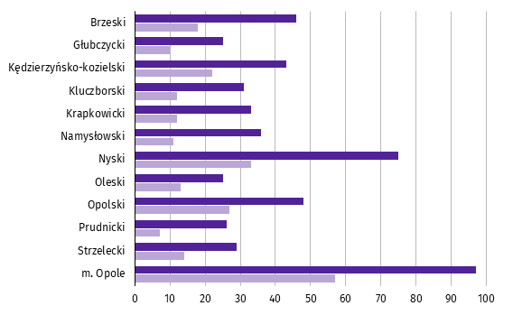
Wykres 10. Podmioty gospodarki narodowej nowo zarejestrowane i wyrejestrowane w czerwcu 2025 r.

Nowo zarejestrowane Wyrejestrowane

Według stanu na koniec czerwca br. w rejestrze REGON 14,8 tys. podmiotów miało zawieszoną działalność (o 0,1% więcej niż w maju br.). Zdecydowaną większość, tj. 96,9% stanowiły osoby fizyczne prowadzące działalność gospodarczą. Udział podmiotów z zawieszoną działalnością w ogólnej liczbie zarejestrowanych podmiotów wynosił 12,8% (analogicznie jak przed miesiącem).

Mapa 3. Podmioty gospodarki narodowej z zawieszoną działalnością w czerwcu 2025 r.
stan w końcu miesiąca
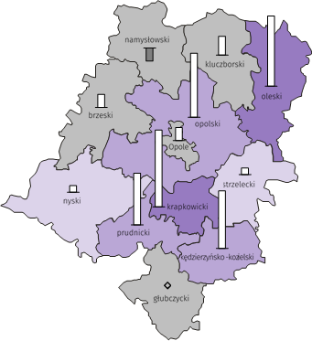
Zmiana liczby podmiotów ogółem
w porównaniu z poprzednim miesiącem w %:
(2) 1,0 – 1,2
(3) 0,5 – 0,9
(2) 0,0 – 0,4
(5) -0,6 – -0,1

Woj. opolskie = 0,1%
W nawiasach podano liczbę powiatów.

Zmiana liczby osób fizycznych
w porównaniu z poprzednim miesiącem w %:

1,2
1,0
0,8
0,6
0,4
0,2
0,0
-0,2

zjawisko nie wystąpiło

Woj. opolskie = 0,4%

Koniunktura gospodarcza
W lipcu 2025 r. wskaźnik ogólnego klimatu koniunktury w większości badanych obszarów gospodarki sygnalizuje pogorszenie lub stabilizację koniunktury gospodarczej. Największy spadek wskaźnika odnotowano w handlu detalicznym, o 11,8 w skali miesiąca. W porównaniu natomiast z czerwcem 2025 r. poprawa koniunktury wystąpiła jedynie w transporcie i gospodarce magazynowej, wzrost wskaźnika ogólnego klimatu koniunktury o 6,0. Najbardziej pesymistyczne oceny formułują podmioty zajmujące się handlem detalicznym (minus 15,4), a wartość wskaźnika jest poniżej średniej długookresowej (minus 9,7). Jednostki z sekcji zakwaterowanie i gastronomia oceniają koniunkturę najbardziej korzystnie
– na poziomie neutralnym (0,0), a wartość wskaźnika jest powyżej średniej długookresowej (minus 3,2).
Wykres 11. Wskaźniki ogólnego klimatu koniunktury według rodzaju działalności (sekcje i działy PKD 2007)
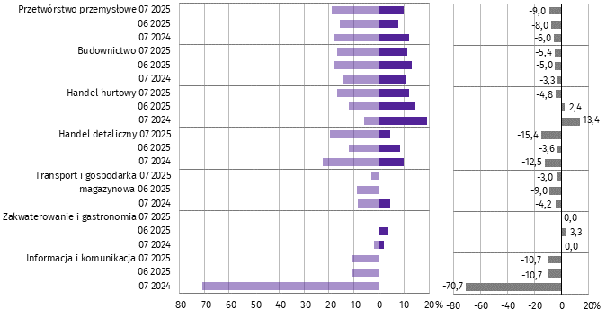

Pogorszenie Poprawa Saldo
Wyniki badania dot. wpływu wojny w Ukrainie i procesów cenowych na koniunkturę gospodarczą
Pytania o wpływ wojny w Ukrainie
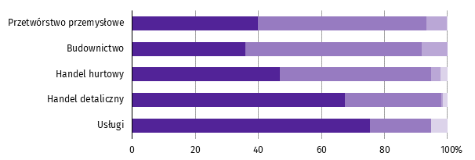
Pytanie 1. Negatywne skutki wojny w Ukrainie i jej konsekwencje dla prowadzonej przez Państwa firmę
działalności gospodarczej będą w bieżącym miesiącu:

Brak negatywnych skutków Nieznaczne Poważne Zagrażające stabilności firmy

Wśród przedsiębiorców, którzy udzielili odpowiedzi w badaniu najczęściej pojawiały się zdania, że trwająca wojna wskazywała w lipcu 2025 r. na brak negatywnych skutków dla ich firm. Taką opinię wyrażało m.in. 75,3% podmiotów prowadzących działalność w usługach oraz 67,5% w handlu detalicznym. Na nieznaczny wpływ wojny na działalność gospodarczą najczęściej wskazywali przedsiębiorcy w budownictwie – 55,9% oraz w przetwórstwie przemysłowym – 53,5%.
Pytanie 2. Z zaobserwowanych w ostatnim miesiącu negatywnych skutków wojny w Ukrainie najbardziej do Państwa
firmy odnoszą się:
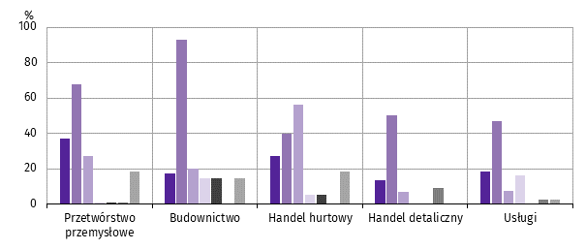

Spadek sprzedaży – spadek przychodów
Wzrost kosztów
Zakłócenie w łańcuchu dostaw
Duże zaburzenia organizacyjne w funkcjonowaniu przedsiębiorstwa
Zerwanie umów z wschodnimi kontrahentami
Problemy z bieżącym finansowaniem
Nadmierne zapasy

Przedsiębiorcy w większości prezentowanych obszarów działalności, oceniając negatywny wpływ wojny w Ukrainie
na działalność firmy, najczęściej wskazywali na wzrost kosztów. Takiego zdania było m.in. 92,8% podmiotów w budownictwie oraz 67,7% w przetwórstwie przemysłowym.

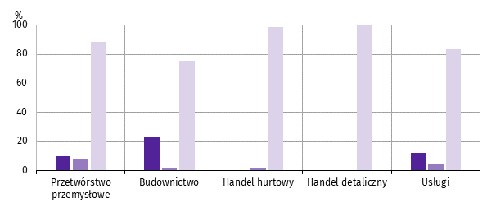
Pytanie 3. Jeżeli w Państwa firmie są zatrudnieni pracownicy z Ukrainy, to czy w związku z wojną w Ukrainie zaobserwowali
Państwo w ubiegłym miesiącu:

Odpływ pracowników z Ukrainy
Napływ pracowników z Ukrainy
Nie dotyczy

W lipcu 2025 r. największy odpływ pracowników zaobserwowano w budownictwie (dotyczyło 23,4% firm), natomiast największy napływ pracowników w przetwórstwie przemysłowym (8,2%). Z kolei przedsiębiorcy w handlu hurtowym i detalicznym wyrazili opinie, że nie zaobserwowali odejścia z pracy pracowników.
Pytania o procesy cenowe
Pytanie 4. Jak Państwa zdaniem kształtować się będą ceny usług/materiałów/surowców wykorzystywanych
przez Państwa firmę w ramach prowadzonej działalności gospodarczej?
w krótkim okresie (1-3 miesiące) - w porównaniu z aktualną sytuacją

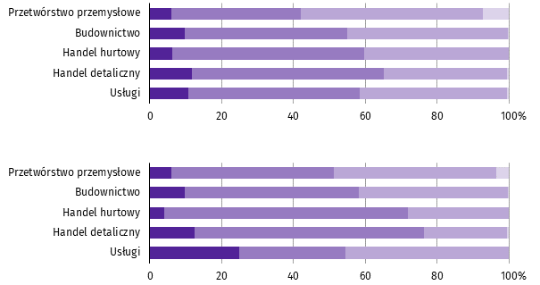

w dłuższym okresie (najbliższe 12 miesięcy) - w porównaniu z aktualną sytuacją

Wzrosną szybciej Wzrosną wolniej Ustabilizują się Spadną

Przedsiębiorcy w handlu hurtowym i detalicznym przewidywali, że w dłuższym okresie czasu ceny usług, materiałów i surowców wykorzystywanych przez firmę w porównaniu z aktualną sytuacją wzrosną wolniej (odpowiednio: 67,9% i 63,9% odpowiedzi).
.
Pytanie 5. Które z poniższych czynników w największym stopniu wpłyną na koszty funkcjonowania Państwa firmy
w okresie najbliższego kwartału?
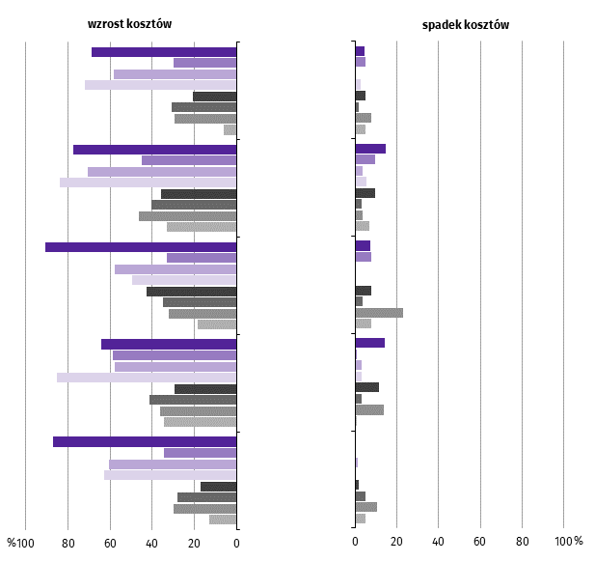

Przetwórstwo przemysłowe

Budownictwo

Handel hurtowy

Handel detaliczny

Usługi

Ceny energii i paliw
Ceny czynszu, najmu lokali, itp.
Ceny komponentów i usług
Koszty zatrudnienia
Zmiany w przepisach i wymogach prawnych
Ceny importu bezpośredniego
Koszty finansowania (kredyty, pożyczki, itp.)
Inne

Przedsiębiorcy, którzy udzielili odpowiedzi w badaniu najczęściej wskazywali na wzrost kosztów cen energii i paliw jako na czynnik, który w największym stopniu wpłynie na koszty funkcjonowania firmy w okresie najbliższego kwartału. Taką opinię wyrażało m.in. 90,6% podmiotów prowadzących działalność w handlu hurtowym oraz 87,2% w usługach. Na wzrost kosztów zatrudnienia najczęściej wskazywały podmioty prowadzące działalność w handlu detalicznym 85,4% i w budownictwie 83,8%.

Pytanie 6. Czy obserwowane i przewidywane zmiany w warunkach finansowania przedsiębiorstwa (koszty kredytów
bankowych i ich dostępność, kredyt kupiecki, odroczone płatności, itp.) spowodują, w najbliższych
12 miesiącach, w przypadku:
decyzji inwestycyjnych

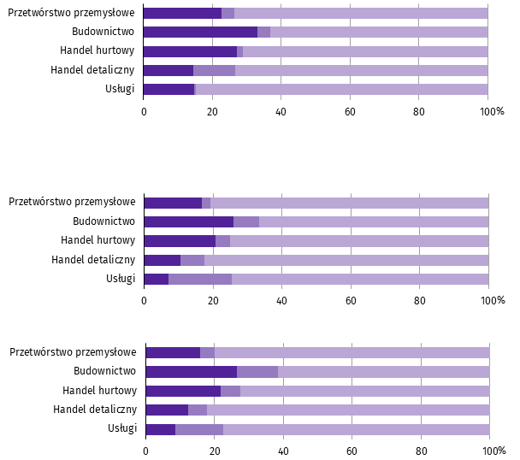

Odłożenie
Przyspieszenie

Nie mam zdania

produkcji/sprzedaży

zatrudnienia

Ograniczenie
Wzrost

Nie mam zdania

Przedsiębiorcy w budownictwie, oceniając zmiany w warunkach finansowania przedsiębiorstwa, najczęściej
byli zdania, że spowodują one odłożenie decyzji inwestycyjnych (33,1% odpowiedzi), ograniczenie zatrudnienia oraz produkcji i sprzedaży (odpowiednio: 26,4% i 26,0%).

Więcej informacji na temat wyników badań koniunktury gospodarczej zaprezentowano na stronie internetowej
Urzędu Statystycznego w Zielonej Górze
https://zielonagora.stat.gov.pl/osrodki/osrodek-badan-koniunktury/obk-dane/

Wybrane dane o województwie opolskim
WYSZCZEGÓLNIENIE  A – 2024  B – 2025 |  | 01 | 02 | 03 | 04 | 05 | 06 | 07 | 08 | 09 | 10 | 11 | 12
Ludnośćª w tys. | A | . | . | . | . | . | 933,3 | . | . | . | . | . | 930,3
 | B | . | . | . | . | . | .
Przeciętne zatrudnienie w sektorze przedsiębiorstw^{b} | A | 105,6 | 106,2 | 105,6 | 106,7 | 106,4 | 106,5 | 106,5 | 106,0 | 106,1 | 106,2 | 106,2 | 105,8
w tys. osób | B | 106,1 | 106,1 | 105,9 | 106,2 | 106,0 | 105,8
analogiczny miesiąc poprzedniego roku = 100 | A | 99,1 | 99,1 | 98,3 | 99,2 | 99,2 | 99,5 | 99,4 | 99,4 | 99,0 | 99,1 | 98,8 | 98,6
 | B | 100,5 | 99,9 | 100,3 | 99,6 | 99,6 | 99,3
poprzedni miesiąc = 100 | A | 98,5 | 100,6 | 99,5 | 101,0 | 99,7 | 100,2 | 100,0 | 99,6 | 100,1 | 100,1 | 100,0 | 99,6
 | B | 100,4 | 99,9 | 99,8 | 100,3 | 99,8 | 99,8
Bezrobotni zarejestrowani (stan w końcu okresu) | A | 21,3 | 21,1 | 20,4 | 19,8 | 19,3 | 19,1 | 19,3 | 19,6 | 19,4 | 19,4 | 19,6 | 20,0
w tys. osób | B | 21,5 | 21,5 | 20,8 | 20,0 | 19,5 | 19,6
Stopa bezrobocia^{c} (stan w końcu okresu) w % | A | 6,2 | 6,2 | 6,0 | 5,8 | 5,7 | 5,6 | 5,7 | 5,8 | 5,7 | 5,7 | 5,7 | 5,9
 | B | 6,3 | 6,3 | 6,1 | 5,8 | 5,7 | 5,8
Oferty pracy (zgłoszone w ciągu miesiąca) | A | 2811 | 1985 | 2550 | 2490 | 1654 | 1586 | 1930 | 1748 | 1527 | 1966 | 1041 | 705
 | B | 2111 | 1959 | 1544 | 1473 | 1259 | 983
Liczba bezrobotnych na 1 ofertę pracy (stan | A | 8 | 8 | 7 | 7 | 7 | 6 | 7 | 6 | 7 | 7 | 9 | 13
w końcu okresu) | B | 11 | 8 | 8 | 8 | 9 | 9
Przeciętne miesięczne wynagrodzenia brutto | A | 7168,08 | 7229,24 | 7628,77 | 7830,29 | 7336,89 | 7356,96 | 7628,80 | 7497,52 | 7435,20 | 7651,06 | 7769,16 | 7950,15
w sektorze przedsiębiorstw^{b} w zł | B | 7705,25 | 7742,62 | 8027,75 | 8422,37 | 7962,29 | 8006,90
analogiczny miesiąc poprzedniego roku = 100 | A | 112,8 | 113,9 | 110,3 | 111,7 | 110,3 | 110,4 | 110,8 | 110,4 | 109,8 | 110,5 | 108,6 | 109,3
 | B | 107,5 | 107,1 | 105,2 | 107,6 | 108,5 | 108,8
poprzedni miesiąc = 100 | A | 98,5 | 100,9 | 105,5 | 102,6 | 93,7 | 100,3 | 103,7 | 98,3 | 99,2 | 102,9 | 101,5 | 102,3
 | B | 96,9 | 100,5 | 103,7 | 104,9 | 94,5 | 100,6
Wskaźnik cen:
towarów i usług konsumpcyjnych^{d}:
analogiczny okres poprzedniego roku = 100 | A | . | . | 101,7 | . | . | 101,9 | . | . | 103,8 | . | . | 104,0
 | B | . | . | 104,6 | . | . | .
a Stan na koniec okresu. b W przedsiębiorstwach o liczbie pracujących 10 i więcej osób. c Udział zarejestrowanych bezrobotnych w cywilnej ludności aktywnej zawodowo, szacowanej na koniec każdego miesiąca.
d W kwartale.
Wybrane dane o województwie opolskim (cd.)
WYSZCZEGÓLNIENIE  A – 2024  B – 2025 |  | 01 | 02 | 03 | 04 | 05 | 06 | 07 | 08 | 09 | 10 | 11 | 12
Wskaźnik cen (dok.):
skupu ziarna zbóż:
analogiczny miesiąc poprzedniego roku = 100 | A | 62,6 | 61,7 | 66,5 | 68,0 | 78,3 | 89,7 | 96,3 | 94,7 | 95,2 | 101,6 | 105,5 | 108,9
 | B | 108,0 | 116,7 | 122,1 | 127,8 | 121,2 | 108,3
poprzedni miesiąc = 100 | A | 102,5 | 93,5 | 94,9 | 96,5 | 104,4 | 110,2 | 95,9 | 104,2 | 101,3 | 103,6 | 102,9 | 99,9
 | B | 101,7 | 101,0 | 99,3 | 101,1 | 99,0 | 98,5
skupu żywca rzeźnego wołowego (bez cieląt):
analogiczny miesiąc poprzedniego roku = 100 | A | 90,3 | 97,2 | 87,4 | 97,5 | 89,0 | 94,5 | 98,6 | 92,9 | 101,3 | 101,1 | 109,3 | 104,0
 | B | 110,3 | 117,8 | 124,0 | 121,3 | 132,7 | 147,9
poprzedni miesiąc = 100 | A | 109,4 | 96,7 | 98,0 | 105,1 | 97,0 | 99,9 | 100,2 | 94,3 | 105,7 | 101,4 | 107,8 | 90,2
 | B | 116,0 | 103,3 | 103,2 | 102,8 | 106,1 | 111,4
skupu żywca rzeźnego wieprzowego:
analogiczny miesiąc poprzedniego roku = 100 | A | 95,0 | 85,5 | 81,8 | 84,6 | 84,8 | 81,0 | 80,4 | 87,1 | 86,6 | 85,0 | 85,2 | 85,7
 | B | 82,1 | 81,5 | 89,4 | 90,9 | 92,0 | 92,3
poprzedni miesiąc = 100 | A | 94,6 | 103,5 | 95,7 | 111,3 | 99,2 | 100,6 | 96,1 | 96,1 | 100,6 | 95,0 | 96,4 | 96,8
 | B | 90,7 | 102,7 | 105,1 | 113,2 | 100,4 | 101,0
Relacje cen skupuª 1 kg żywca wieprzowego (w wadze | A | 11,7 | 12,8 | 11,5 | 14,8 | 14,4 | 12,9 | 9,5 | 11,9 | 11,9 | 10,9 | 10,2 | 9,6
żywej) do cen skupu 1 kg żyta | B | 8,2 | 8,4 | 8,8 | 10,1 | 9,8 | 10,2
Produkcja sprzedana przemysłu^{b} (w cenach stałych):
analogiczny miesiąc poprzedniego roku = 100 | A | 93,5 | 95,8 | 86,8 | 106,1 | 92,6 | 93,7 | 104,4 | 95,7 | 94,5 | 103,3 | 94,4 | 93,9
 | B | 106,3 | 100,3 | 106,4 | 99,5 | 110,6 | 105,3
poprzedni miesiąc = 100 | A | 100,3 | 107,0 | 102,0 | 102,4 | 93,1 | 102,6 | 101,2 | 91,1 | 105,1 | 113,0 | 90,9 | 88,3
 | B | 113,5 | 101,0 | 108,3 | 95,6 | 103,5 | 97,7
Produkcja budowlano-montażowa^{b} (w cenach bieżących):
analogiczny miesiąc poprzedniego roku = 100 | A | 105,6 | 97,4 | 101,0 | 111,8 | 116,5 | 113,8 | 103,1 | 91,4 | 104,3 | 126,4 | 100,9 | 110,1
 | B | 124,7 | 102,6 | 101,3 | 134,0 | 119,8 | 124,9
poprzedni miesiąc = 100 | A | 36,5 | 147,0 | 111,4 | 99,1 | 116,8 | 112,4 | 101,1 | 88,2 | 100,2 | 106,9 | 106,9 | 138,6
 | B | 41,3 | 121,0 | 109,9 | 131,2 | 104,4 | 117,2
a Ceny bieżące bez VAT. b W przedsiębiorstwach o liczbie pracujących 10 i więcej osób.
Wybrane dane o województwie opolskim (dok.)
WYSZCZEGÓLNIENIE  A – 2024  B – 2025 |  |  | 01 | 02 | 03 | 04 | 05 | 06 | 07 | 08 | 09 | 10 | 11 | 12
Mieszkania oddane do użytkowania (od początku |  | A | 91 | 273 | 619 | 897 | 1086 | 1230 | 1515 | 1698 | 1856 | 2165 | 2487 | 2737
roku) |  | B | 196 | 522 | 645 | 862 | 992 | 1210
analogiczny okres poprzedniego roku = 100 |  | A | 30,4 | 61,5 | 80,0 | 76,0 | 75,1 | 76,4 | 83,8 | 82,0 | 83,3 | 82,3 | 88,4 | 86,2
 |  | B | 215,4 | 191,2 | 104,2 | 96,1 | 91,3 | 98,4
Sprzedaż detaliczna towarówª (w cenach bieżących):
analogiczny miesiąc poprzedniego roku = 100 |  | A | 60,2 | 81,4 | 77,6 | 81,0 | 76,5 | 75,3 | 79,9 | 84,9 | 81,2 | 80,7 | 91,9 | 88,6
 |  | B | 112,1 | 109,0 | 116,6 | 128,4 | 122,4 | 121,0
poprzedni miesiąc = 100 |  | A | 75,1 | 109,3 | 101,9 | 101,0 | 100,8 | 99,0 | 103,3 | 102,6 | 98,2 | 101,4 | 100,8 | 98,8
 |  | B | 95,0 | 106,3 | 109,0 | 111,2 | 96,0 | 97,9
Wskaźnik rentowności obrotu w przedsiębiorstwach^{b}:
brutto^{c} w % |  | A | . | . | 3,2 | . | . | 4,6 | . | . | 4,7 | . | . | 4,3
 |  | B | . | . | 3,0 | . | . | .
netto^{d} w % |  | A | . | . | 2,5 | . | . | 3,7 | . | . | 3,8 | . | . | 3,5
 |  | B | . | . | 2,3 | . | . | .
Nakłady inwestycyjne przedsiębiorstw^{b} (ceny bieżące) |  | A | . | . | 387197 | . | . | 1069137 | . | . | 1944344 | . | . | 2725550
w tys. zł |  | B | . | . | 419934 | . | . | .
analogiczny okres poprzedniego roku = 100 |  | A | . | . | 53,1 | . | . | 67,9 | . | . | 73,9 | . | . | 72,2
(ceny bieżące) |  | B | . | . | 108,5 | . | . | .
Podmioty gospodarki narodowej^{e} w rejestrze |  | A | 112485 | 112775 | 112975 | 113181 | 113391 | 113600 | 113795 | 114055 | 114253 | 114514 | 114668 | 114657
REGON (stan w końcu okresu) |  | B | 114796 | 114928 | 115130 | 115423 | 115683 | 115951
w tym spółki handlowe |  | A | 8542 | 8560 | 8597 | 8640 | 8666 | 8711 | 8742 | 8785 | 8806 | 8843 | 8862 | 8902
 |  | B | 8942 | 8995 | 9040 | 9079 | 9116 | 9161
w tym z udziałem kapitału zagranicznego |  | A | 908 | 906 | 906 | 907 | 907 | 910 | 908 | 915 | 912 | 909 | 905 | 909
 |  | B | 910 | 912 | 911 | 911 | 911 | 910
a W przedsiębiorstwach o liczbie pracujących 10 i więcej osób. b W przedsiębiorstwach o liczbie pracujących 50 i więcej osób; dane są prezentowane narastająco. c Relacja wyniku finansowego brutto do przychodów
z całokształtu działalności. d Relacja wyniku finansowego netto do przychodów z całokształtu działalności. e Bez osób prowadzących gospodarstwa indywidualne w rolnictwie.
Wybrane dane o podregionach i powiatach w województwie opolskim w 2025 r.
stan na koniec czerwca
WYSZCZEGÓLNIENIE | Zarejestrowani bezrobotni |  |  | Stopa  bezrobociaª  w % | Mieszkania oddane  do użytkowania^{b}  (od początku roku) |  | Podmioty gospodarki narodowej^{c}  w rejestrze REGON
WYSZCZEGÓLNIENIE | ogółem | z ogółem |  | Stopa  bezrobociaª  w %
WYSZCZEGÓLNIENIE | ogółem | kobiety | długotrwale  bezrobotni | Stopa  bezrobociaª  w % | ogółem | w tym  budownictwo indywidualne | ogółem | w tym spółki handlowe
WOJEWÓDZTWO | 19570 | 10323 | 9851 | 5,8 | 1210 | 597 | 115951 | 9161
Podregion nyski | 9005 | 4671 | 4578 | 8,4 | 521 | 249 | 42064 | 2305

powiaty:
Brzeski | 2290 | 1196 | 1085 | 8,4 | 178 | 61 | 11393 | 694
Głubczycki | 1246 | 616 | 686 | 10,2 | 24 | 24 | 4569 | 210
Namysłowski | 1256 | 728 | 720 | 9,1 | 116 | 22 | 5177 | 370
Nyski | 2785 | 1377 | 1263 | 7,3 | 183 | 122 | 15631 | 799
Prudnicki | 1428 | 754 | 824 | 8,9 | 20 | 20 | 5294 | 232
Podregion opolski | 10565 | 5652 | 5273 | 4,5 | 689 | 348 | 73887 | 6856

powiaty:
Kędzierzyńsko-kozielski | 1926 | 1053 | 1031 | 6,4 | 103 | 47 | 9755 | 719
Kluczborski | 1163 | 692 | 670 | 6,0 | 46 | 28 | 7122 | 386
Krapkowicki | 1193 | 712 | 603 | 4,8 | 73 | 34 | 5763 | 486
Oleski | 975 | 556 | 492 | 4,4 | 66 | 25 | 6529 | 402
Opolski | 1924 | 922 | 904 | 5,7 | 189 | 117 | 14067 | 893
Strzelecki | 1078 | 552 | 465 | 4,4 | 48 | 48 | 6204 | 412
Miasto na prawach powiatu – Opole | 2306 | 1165 | 1108 | 3,0 | 164 | 49 | 24447 | 3558
a Udział zarejestrowanych bezrobotnych w cywilnej ludności aktywnej zawodowo. b Dane wstępne. c Bez osób prowadzących gospodarstwa indywidualne w rolnictwie.

Rozpowszechnianie:
Opolski Ośrodek Badań Regionalnych
Hanna Sterniuk-Mościcka
Tel: 514 901 001
e-mail: H.Sterniuk-Moscicka@stat.gov.pl

Opracowanie merytoryczne:
Urząd Statystyczny w Opolu
p.o. Dyrektora Renata Wasilewska
Tel: 77 453 14 52

Obsługa mediów:
Monika Bartel
Tel: 77 423 09 75
e-mail: M.Bartel@stat.gov.pl




@USOpole
@Opole_STAT
opole.stat.gov.pl

Powiązane opracowania
Biuletyn statystyczny
Koniunktura gospodarcza
Temat dostępny w bazach danych
Bank Danych Lokalnych
Dziedzinowe Bazy Wiedzy
Ważniejsze pojęcia dostępne w słowniku
Rynek Pracy
Wynagrodzenia
Rolnictwo
Przemysł
Budownictwo
Budownictwo mieszkaniowe
Rynek wewnętrzny
Koniunktura gospodarcza

Dane meldunkowe – mogą ulec zmianie po opracowaniu sprawozdań kwartalnych.
² Dotyczy osób prawnych, jednostek organizacyjnych niemających osobowości prawnej oraz osób fizycznych prowadzących działalność gospodarczą (bez osób fizycznych prowadzących gospodarstwa indywidualne w rolnictwie).
Badanie zostało przeprowadzone od 1 do 10 lipca 2025 r. na próbie jednostek przemysłowych, budowlanych, handlowych i usługowych. Odpowiedzi na cały dodatkowy blok pytań są udzielane na zasadzie dobrowolności. We wszystkich pytaniach prezentowany jest ważony procent odpowiedzi respondentów na dany wariant. Dane zostały zagregowane zgodnie z metodologią agregacji (ważenia) stosowaną standardowo w badaniu koniunktury gospodarczej. W przypadku pytań wielokrotnego wyboru (tj. w przypadku, gdy respondent może zaznaczyć więcej niż jedną odpowiedź) suma wszystkich wariantów odpowiedzi może być różna od 100%. W przypadku pytań z możliwością zaznaczenia tylko jednej odpowiedzi suma wynosi 100%.
W styczniu 2024 r. warianty odpowiedzi zostały skonsolidowane („nieznaczny i poważny odpływ/napływ” zostały zastąpione odpowiednio wariantami „odpływ/napływ”). Nadal dopuszczalne jest równoczesne zaznaczenie odpowiedzi „odpływ” tj. odejście z pracy z powodu wojny oraz „napływ” tj. zatrudnienie nowych pracowników, w związku z tym suma wariantów może przekroczyć 100%.

